Рождество Твое Христе Боже наш!
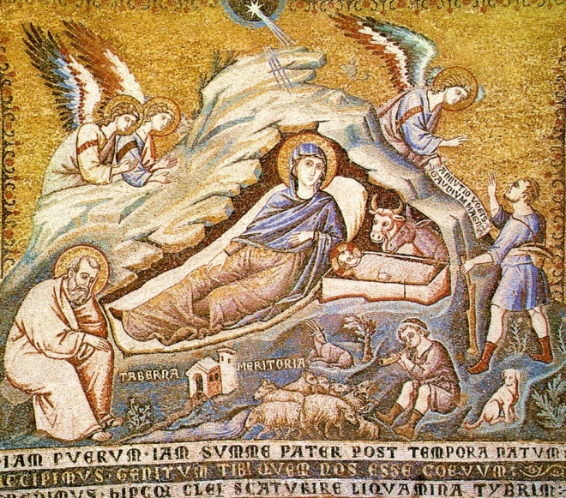
История праздника Рождества Христова
Рождество Христово называют «матерью всех праздников». Значение этой святой ночи столь велико, что даже ход новой истории и наше летосчисление ведем мы от Рождества Христова. А на Руси этот Праздник был особенно любим.
Первоначально праздник Христова Рождества не праздновался совсем, что видимо, связано с обычаем иудеев не праздновать свои дни рождения.
Первые известные попытки установить дату Рождества Христова и отмечать ее как один из главных христианских праздников относятся ко II-III в.в.
Как отдельный праздник Рождество сформировался не сразу. Для искоренения еретических заблуждений гностиков, христиане вслед им стали праздновать Крещение Христа, именуя праздник вторым названием - Богоявлением, подчеркивая, что Христос в Крещении не получил, а явил миру Свою Божественность. Вскоре к воспоминанию Крещения христиане присоединили и празднование Рождества Христа. Оба события: Боговоплощение и Богоявление отмечались в один день - 6 января по старому стилю под одним названием Богоявления. Как отдельный праздник Рождество сформировался не сразу. Для искоренения еретических заблуждений гностиков, христиане вслед им стали праздновать Крещение Христа, именуя праздник вторым названием -Богоявлением, подчеркивая, что Христос в Крещении не получил, а явил миру Свою Божественность. Вскоре к воспоминанию Крещения христиане присоединили и празднование Рождества

Христа. Оба события: Боговоплощение и Богоявление отмечались в один день - 6 января по старому стилю под одним названием Богоявления.
Первая известная дата празднования Рождества Христова была принята египетской Церковью в Александрии и его можно противопоставить древнеегипетскому празднику возрождающегося солнца, зимнего солнцестояния, которое отмечалось в Египте в те времена 6 января.
Празднование Рождества Христова вместе с Богоявлением в некоторых восточных Церквах продолжалось до конца IV века, в иных - до V и даже до VI века. Памятником древнего соединения праздников Рождества Христова и Богоявления доныне в Православной Церкви служит совершенное сходство в отправлении этих праздников.
Впервые праздник Рождества Христова был отделен от праздника Крещения в Римской церкви в первой половине IV века, по преданию, при папе Юлии. Днем празднования было установлено 25 декабря, когда народы Римской империи праздновали "рождение солнца". Церковь же прославила родившегося на земле Христа - Солнце правды, дающего истинный Свет, Солнце бессмертное и не боящееся тьмы. Наиболее раннее известие об этом празднике относится к 354 году.
Затем празднование Рождества Христова 25 декабря отдельно от Крещения было принято и восточной Церковью (об этом свидетельствуют свт. Иоанн Златоуст в Антиохии, свт. Василий Великий в Кесарии, и свт. Григорий Богослов в Константинополе)
Праздник Рождества Христова был узаконен на Эфесском соборе в 431 году. На Русь праздник Рождества пришел в X веке с принятием христианства.
Хотя с 1918 г. по настоящее время в России действует григорианский календарь, Русская Православная Церковь продолжает пользоваться юлианским календарем, 25-е декабря которого соответствует 7-му января григорианского календаря (до 2100 года).

Святые отцы о празднике

«Се благовествую вам радость велию, яко родился вам днесь Спас, Иже есть Христос Господь во граде Давидове. (Луки 2, 10-11)».

Святой праведный Иоанн Кронштадский говорит о празднике следующее: «Сей то Бог неописанный, безначальный и неизглаголанный пришел ныне к нам на землю, приняв зрак раба. Дивное чудо! Бог принял природу раба человека и стал совершенно подобен нам, кроме греха. Для чего же такое снисхождение, такое крайнее уничижение? Нашего ради спасения (отвечает Церковь). Мы погибали под темною державою диавола; мы сидели в стране и тени смертной; мы содержались в узах адовых... И вот премилосердый Владыка, создавши нас в начале по образу Своему и по подобию, не терпя видеть, как мучит диавол род человеческий удалением его от Бога, омрачением его ума и сердца, привязанности к земному, различными грехами и беззакониями и прелестью идолопоклонства, - пришел державно избавить нас от работы вражией».
Рождество Христово - пришел на землю Тот, Кто в начале создал нас из земли и вдунул божественное дыхание Свое в нас; пришел дающий всем жизнь и дыхание и вся (Деян. 17, 25); пришел Тот, Кто единым словом призвал из небытия в бытие все видимое и невидимое, - Кто словом повелел быть птицам, рыбам, четвероногим животным, насекомым, всякому созданию, существующему под его всемогущим промыслом и хранением; пришел Тот, Кому непрестанно со страхом и радостью служат бесчисленные воинства Ангелов. И в каком уничижении! Рождается от бедной Девы, в вертепе, пеленается убогими пеленами, полагается в яслях! Богатство, знатность, слава мира сего! пади, припади со смирением, умилением слезным и глубокою благодарностью к Спасителю человеков и разделяй богатство свое с неимущими и бедными, не гордись своею призрачною, скороисчезающею знатностью: истинная знатность только у добродетели. Слава мира сего! познай здесь, у яслей, свою суету. Итак все смирись, все пади в прах пред безмерным смирением и истощанием Владыки всех, Бога, пришедшего уврачевать наши немощи, спасти нас от гордости, суетности, от тления, от всякой скверны греховной.
Святитель Филарет (Дроздов) отзывается о Рождестве Христовом так: «Кротость, простота, смирение, снисхождение к низшим, уравнивающее себя с последним из них, спокойствие в уничижении, терпение, непобеждаемое никакими оскорблениями, – сие да мудрствуется в вас, подобно как и во Христе Иисусе».
Впервые обетование о рождении Спасителя прозвучало еще в раю для Адама и Евы, когда они согрешили и лишились благодатной связи со своим Творцом. В утешение первым людям Господь открыл им, что наступит день, и семя жены сотрет главу змея. Ожидание Спасителя проходит красной нитью через весь ветхозаветный период.
Господь еще не раз открывал Своим угодникам – ветхозаветным пророкам о времени, месте и обстоятельствах. Рождества Христова. Через патриарха Иакова и пророка Даниила Господь открыл, время пришествия Христа, из пророчества Михея израильтянам стало известно, что Спаситель родится в городе царя Давида – Вифлееме. Пророку Исаие было открыто, что Мессия родится чудесным образом – от Девы. И вот, наконец, обетование исполнилось, но, несмотря на все пророчества и на всё величие произошедшего в ночь Рождества Христова, это событие осталось почти незамеченным иудеями.
Уже само по себе воплощение Бога, непостижимо для человеческого ума, но еще более непостижима та глубина смирения, которую проявил Христос. Он родился зимой в холодной пещере, Его положили в ясли, предназначенные для кормления скота, а вскоре после рождения Ему вместе с Богоматерью и праведным Иосифом пришлось совершить тяжелое и опасное путешествие в Египет, поскольку Его хотел убить царь Ирод.
Иудеи не узнали знамений времени, но христиане уже с первых веков стали с особым торжеством отмечать этот великий день, ставший началом новой эры в истории человечества.
Рождение в мир Господа нашего Иисуса Христа по своему значению сопоставимо с творением первого человека – Адама. Адам стал отцом всего человечества. Христос стал родоначальником нового, благодатного человечества и потому святые отцы называют Его вторым Адамом. Но через первого Адама все мы приобщились смерти, а второй Адам - Христос стал для нас источником жизни, поскольку в Нем нераздельно и неразлучно соединились Божество и человечество.

Тропарь праздника Рождества Христова
Рождество Твое Христе Боже наш, возсия мирови свет разума: в нем бо звездам служащии, звездою учахуся, Тебе кланятися Солнцу правды, и Тебе ведети с высоты Востока: Господи слава Тебе.
Рождение Твое, Христос Бог наш, воссияло для мира светом знания. Ибо во время его служащие звездам были научены звездою (же) поклоняться Тебе, Солнцу правды, и знать Тебя, Восток свыше. Господи слава Тебе!
Пожалуйста, не выбрасывайте данную листовку в мусорку. Если она вам не нужна, то отдайте ее другим людям или сожгите!
По всем вопросам Вы можете обратиться к нам:
Храм Михаила Архангела
г. Магнитогорск, ул. Коммунаров 30, тел. 47-37-38;
25-32-71, e-mail: spaskrest@mail.ru

